Endstück Designkanal rechts Design Style 125x140x37, Alu, EL

OBO Bettermann

Eigenschaften

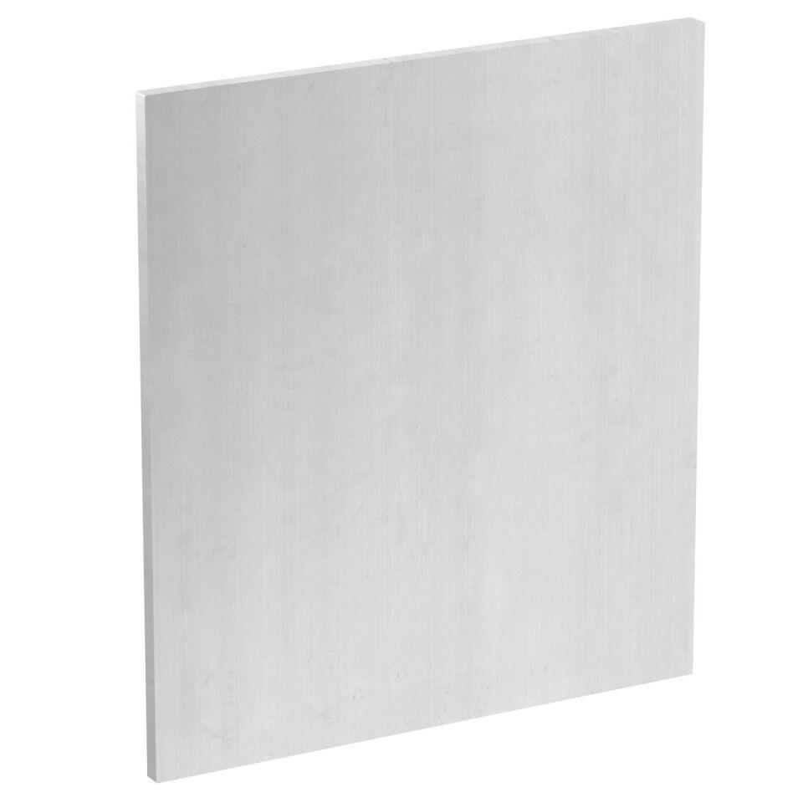

GTIN:

4012195914471

HAN:

6115965

Geeignet für

rechts

Oberfläche

anodisiert/eloxiert

Werkstoff

Aluminium

Breite (mm)

140,00

Tiefe (mm)

125,00

Befestigungsart

aufrastbar

Ausführung

asymmetrisch

Schnittkaschierung

nein